На поисково-спасательной станции «Левобережная» начались водолазные сборы
17.05.2022
На поисково-спасательной станции «Левобережная» начались водолазные сборы
Водолазная квалификационная комиссия МГПСС осуществляет проверку личного состава поисково-спасательных станций по обученности безопасным методам и приёмам выполнения водолазных работ, знаний и требований по охране труда.
«Работники МГПСС, имеющие водолазную квалификацию, должны раз в год пройти водолазные сборы и сдать зачёты для подтверждения своей квалификации», – комментирует начальник ПСС «Центральная» Денис Гусев.
Теоретические знания водолазного дела квалификационная комиссия проверяет специальными тестами и задачами. Также работник должен рассказать последовательность рабочей проверки водолазного снаряжения перед погружением. Практические навыки у работников, спускающихся под воду для выполнения служебных обязанностей, и лиц, обеспечивающих водолазные спуски и работы, отрабатываются на акватории.
«В этом году мы решили провести мероприятие в несколько ином формате, чем это было год назад, – продолжает Гусев. – За последнее время в Службу пришло много новых сотрудников. Нам необходимо посмотреть на их уровень подготовки, что бы понимать, как в дальнейшем с ними работать, необходима ли им дополнительная подготовка».
Для этого на удалении 20 метров от берега на дно был погружён манекен с закреплёнными на нём поплавками. Водолаз должен спуститься под воду, по сигналам руководителя водолазного спуска выйти в заданный район, обнаружить манекен, срезать поплавок и доставить его на поверхность, как доказательство успешного проведённой работы.
«Особых сложностей в этой проверке для меня нет, – рассказывает спасатель ПСС «Карамышево» Сергей Михайлов. – Всё приходит с опытом, а я 20 лет этим занимаюсь. Необходимо постоянно совершенствовать свои навыки, тем более на нашей станции условия для спусков тяжелее, чем тут».
По итогам мероприятия и на основании решения водолазной квалификационной комиссии приказом начальника МГПСС подтверждается соответствующая водолазная квалификация работника, о чём делается запись в личной книжке водолаза.
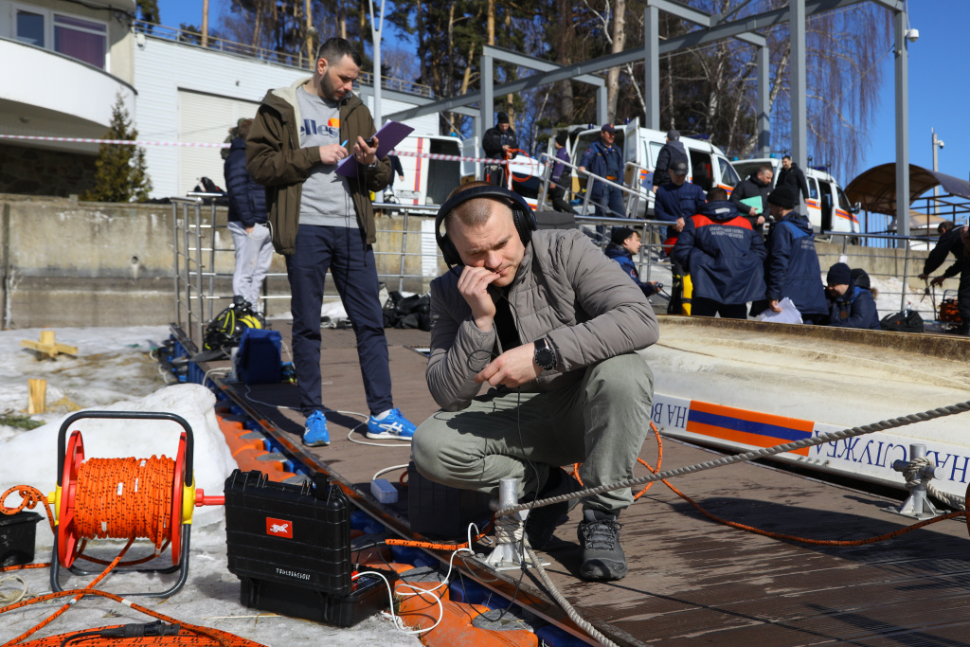

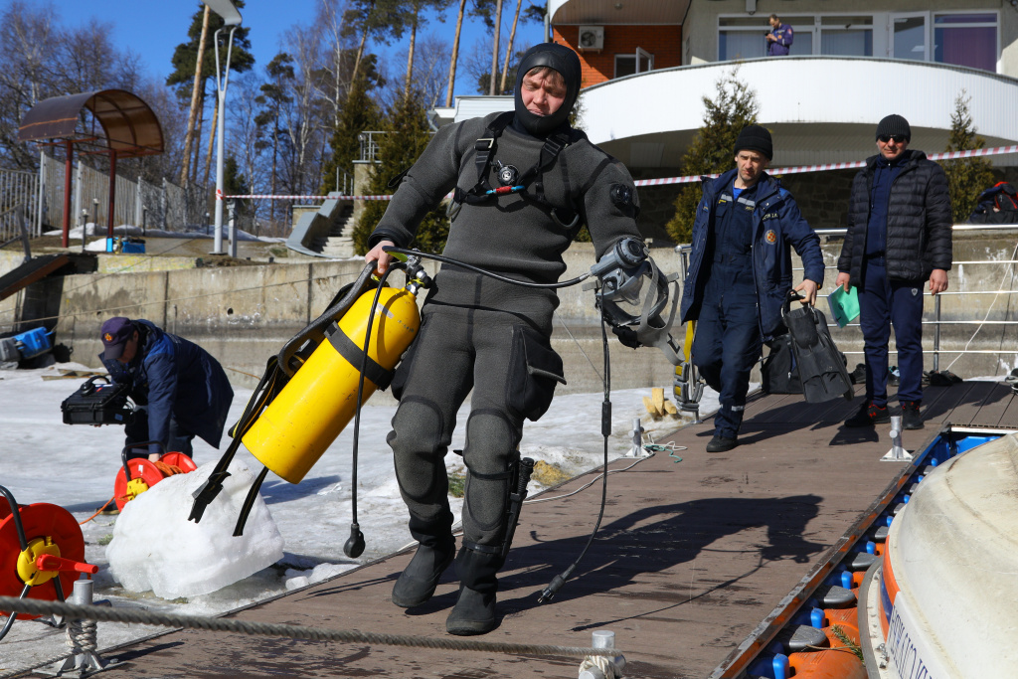
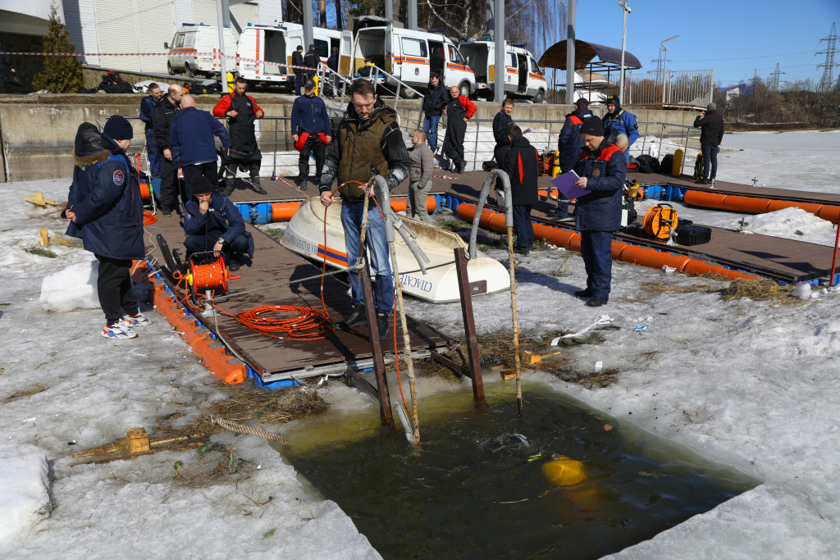

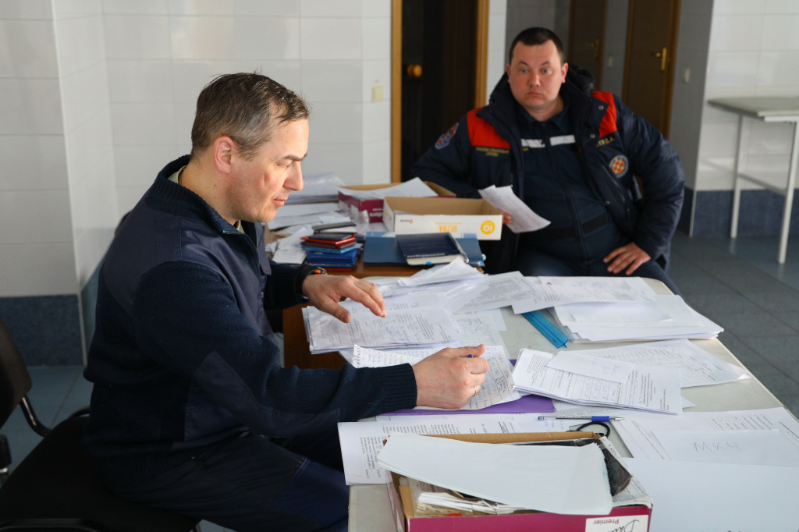

Адрес страницы: http://mgpss.mos.ru/presscenter/news/detail/10807081.html
ГКУ «Московская городская поисково-спасательная служба на водных объектах»

